Pielikums Nr.2
Veckalēji 1, Alojas pagasts, kadastra apzīmējum 6627 002 0123
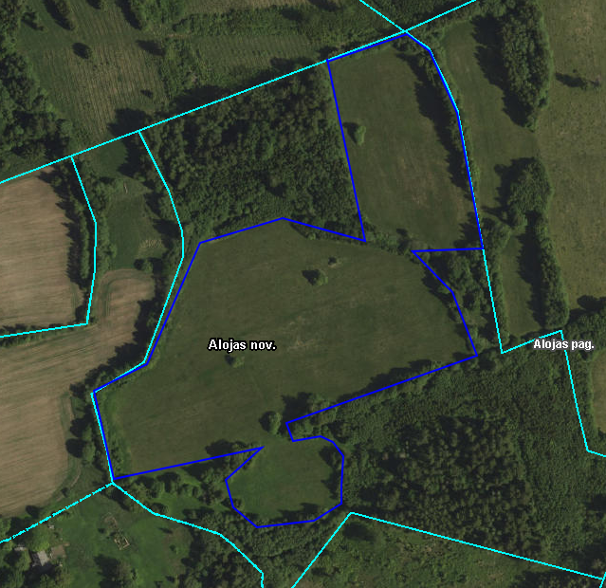

Iznomājamā zemes vienības daļa

